K-디지털 트레이닝 주간 업무 보고
2026.04.30.
○ [스마트 모빌리티 DX 프로젝트] AI 비전 기반 교통 관제 및 설비 예지보전 시스템 구현 (26.03. ~ 26.05, 팀장 배영환)

▶ 이슈사항 (1건)
▶ 일정관리

전체진행률

태스크 | 계획시작일 | 계획종료일 | 계획진도율 | 실제 진척도
분석 | 26/03/03 | 26/03/16 | 10% | 10%
설계 | 26/03/10 | 26/04/15 | 25% | 25%
개발 | 26/03/10 | 26/04/17 | 40% | 40%
테스트 | 26/04/13 | 26/04/29 | 15% | 11%
발표 | 26/04/27 | 26/05/06 | 10% | 7%
합계 |  |  | 100% | 92%

금주 진행 내역

대분류 | 태스크 | 실제시작일 | 실제종료일 | 진행도
개발 | 예지보전 AI | 26/03/14 | 26/04/27 | 100%
 | 예지보전 화면 개발 | 26/04/15 | 26/04/27 | 100%
발표 | 최종 대본 작성 | 26/04/23 | 26/04/28 | 100%
 | 최종 발표 초안 작성 | 26/04/23 | 26/04/28 | 100%

차주 예정 내역

대분류 | 태스크 | 계획시작일 | 계획종료일 | 비고
발표 | 최종 ppt 제작 | 26/04/28 | 26/05/04
 | 최종 발표 | 26/05/07 | 26/05/07

▶ 개발관리
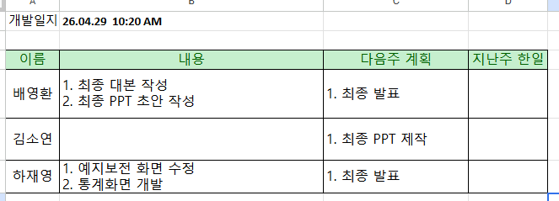

▶ 기타사항

